Тема недели: «Детский сад. Игрушки».
Рассмотрите картинку. Что делают дети? На чём сидят? Что делает воспитательница? Чем рисуют ребята?
Куда ушёл мальчик, который нарисовал лошадь?
Дидактическая игра «Где находится?» - использовать
в игре предлоги на, в, под, за.
Пальчиковая игра «Мы с игрушками играем»
Мы с игрушками играем, Хлопаем в ладоши
Мы игрушки называли:
Неваляшка, машина, гномик, загибаем пальчики
Пирамидка, кубик, домик.
Дидактическая игра «Один – много»( карандаш – карандаши, стул- стулья)
Дидактическая игра «Скажи ласково» ( карандаш – карандашик, стул- стульчик)
Побуждайте ребёнка повторять то, что Вы сказали.

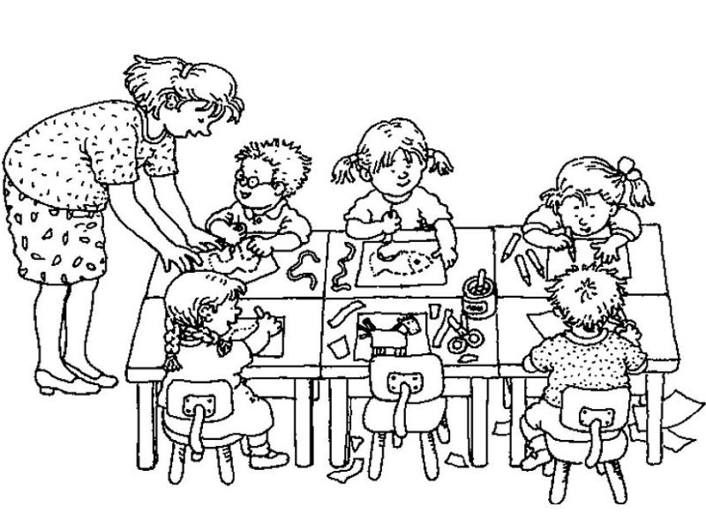

Куда ушёл мальчик, который рисовал лошадь?
На обороте страницы наклеить картинки \или нарисовать со звуком [А] автобус
Тема недели: «Листопад. Осень».
Дидактическая игра «Подскажи словечко»
На голову надевают… шапку, шляпу. берет На шею надевают … На ноги надевают …
На руки надевают … Побуждение к повторению слов.
- Дидактическая игра «Один – много» (лист – листья, дерево - деревья) Дидактическое упражнение «Скажи ласково» (листик).
- Пальчиковая игра «Осенние листья»
Будем листья собирать.  Листья берёзы, Листья рябины,  Листья тополя, Листья осины,  Листья дуба мы соберём,  Маме осенний букет отнесём  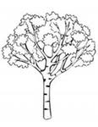 | Сжать, разжать кулачки  загибать поочерёдно пальчики  шагают по столу пальчик ами  раскрасить дерево
На обороте страницы На обороте страницы наклеить картинки \или нарисовать со звуком [А]

Тема недели: «Фрукты».
Дидактическая игра «Скажи ласково» ( яблочко, мандаринчик и т.д.)
Дидактическая игра «Один – много» ( груши, сливы и т.д.)
Дидактическая игра «Где находится?» - использовать
в игре предлоги на, в, под, за.

Пальчиковое упражнение «Осень добрая пришла»
Осень добрая пришла, Нам подарки принесла: Яблоки душистые, Груши золотистые, Персики пушистые. Осень принесла. | Хлопки, поочерёдно загибать пальчики.  .
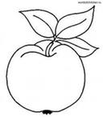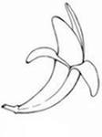 раскрась 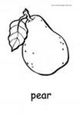 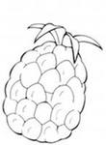
На обороте страницы наклеить картинки \или нарисовать со звуком [У]

Тема недели: «Овощи».
Пальчиковая гимнастика «Овощи»
У Лариски – две редиски,  У Алешки – две картошки,  У Серёжки сорванца  Два зелёных огурца.  А у Вовки – две морковки,  Да ещё у Петьки.  Две хвостатых редьки. | Поочерёдно разгибать пальчики из кулачка,  начиная с большого, на одной руке.
Дидактическая игра «Скажи ласково» (огурчик, чесночок и т.д.)
Дидактическая игра «Один – много» (помидоры, кочаны и т.д.)
Дидактическая игра «Где находится?» - использовать
в игре предлоги на, в, под, за.
Пальчиковая гимнастика «Засолка капусты»
Мы капусту рубим, рубим.  Мы морковку трём, трём.  Мы капусту солим, солим.  Мы капусту мнём, мнём. | Удары рёбрами ладоней.  Тереть ладонями друг о друга.  Имитация соления щепоткой.  Сжимаем и разжимаем кулачки.
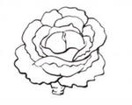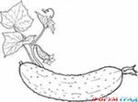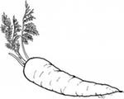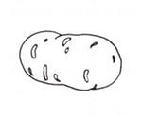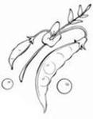

раскрась

На обороте страницы наклеить картинки \или нарисовать со звуком [У]

Тема недели: «Я, части лица и тела».
Потешка «Водичка – водичка» побуждение к повторению слов и выполнение движений по тексту.
Водичка – водичка,
Умой моё личико.
Чтобы глазки блестели,
Чтобы щёчки краснели,
Чтоб смеялся роток,
Чтоб кусался зубок
Дидактическая игра «Скажи ласково» ( носик, ушки и т.д.)
Дидактическая игра «Один – много»
Дидактическая игра «Где находится?» - использовать
в игре предлоги на, в, под, за.
Пальчиковая гимнастика «Пальчики»
Пальчики схватились,  Крепко подружились.  Тара – рам, тара – рам,  Разбежались по домам. | Пальцы сцепить в замок,  Сжать сцепленные пальцы,  Поднимать и опускать сцепленные пальцы.  Пальцы расцепить, спрятать.
Обведите руку ребёнка. Подпишите название пальцев.
\ большой, указательный, средний, безымянный, мезинец\

На обороте страницы наклеить картинки \или нарисовать \со звуком [И]
Тема недели: «Одежда».
Дидактическая игра «Скажи ласково» ( сарафанчик, рубашечка, шубка и т.д.)
Дидактическая игра «Один – много» ( платья, футболки и т.д.)
Дидактическая игра «Где находится?» - использовать
в игре предлоги на, в, под, за.
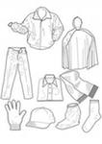
Динамическая пауза «Брюки»
Эти брюки для Илюши  Сшила бабушка из плюша,  Ходит в них гулять Илья.  Он большой, как ты и я. | По 2 раза топают сначала правой, потом левой ногой. Показ, как бабушка шила брюки.  Идут по кругу, взявшись за руки,  Тянутся руками вверх, поднимаются на носочки.
На обороте страницы наклеить картинки \или нарисовать со звуком [И]

Тема недели: «Обувь».
Дидактическая игра «Скажи ласково» ( туфельки, сапожки, тапочки и т.д.)
Дидактическая игра «Один – много» ( один сапог, 2 сапога, это сапоги и т.д.)
Дидактическая игра «Где находится?» - использовать
в игре предлоги на, в, под, за.

Пальчиковая гимнастика «Посчитаем обувь»
Посчитаем мы сейчас ритмичные хлопки в ладоши,
Сколько обуви у нас:
Сапоги, сандалии, туфли, поочередное разгибание
Тапки и ботиночки. пальчиков из кулачка. 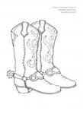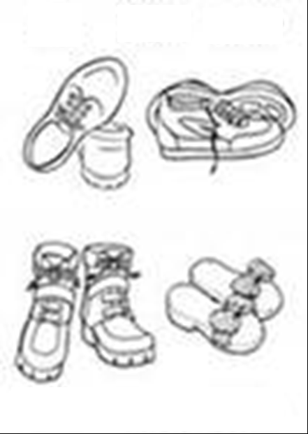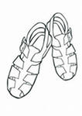

На обороте страницы наклеить картинки \или нарисовать со звуком [М]

Тема недели: «Собака и кошка».
Рассмотрите собаку и щенков.
Покажите ребёнку:
хвост и хвостик, уши и ушки (подпишите)

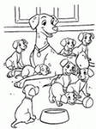
Дидактическая игра «Скажи, что делает собачка?»
Дидактическая игра «Одна это – собака, много это – собаки)
Дидактическая игра «Скажи ласково» ( носик, ушки и т.д.)
Дидактическая игра «Где находится собачка?» - использовать
в игре предлоги на, в, под, за.
Дидактическая игра «Наоборот» - антонимы
Злая собака – добрая собачка;
Большая собака – маленькая собачка.
ИГРА
Ав – ав – ав, Никого я не пугаю,  Ав – ав – ав,  Я с детишками играю. | Локоть правой руки опирается на стол, кисть – параллельно разводить и сводить большой палец с остальными сомкнутыми пальцами.
Побуждайте ребёнка повторять то, что Вы сказали.

Отхлопать по слогам потешку «Пошёл котик на Торжок»
Пошёл котик на Торжок,
Купил котик пирожок.
Я и сам укушу,
Я и Бореньке снесу.
Чтение по ролям «Кошка» - диалог
Обучение интонационной выразительности речи.
- Кошка, как тебя зовут? - Мяу!
- Сторожишь ты, мышку тут?- Мяу!
- Мяу, хочешь молочка?- Мяу!
- А в приятели щенка? - Фр – р – р.
Пальчиковая гимнастика «Котёнок»
Кусается сильно котёнок – глупыш.  Он думает это не пальчик, а мышь  Но я же играю с тобою малыш,  А будешь кусаться, скажу тебе: Кыш! | пощипывают  поочерёдно пальчики  вначале правой рукой  левую, а затем  наоборот
На обороте страницы наклеить картинки \или нарисовать со звуком [М]

Тема недели «Корова с телёнком»
Рассмотрите корову;
- Покажите ребёнку рога, копыта.
- Объясните слова- домашние животное, даёт молоко, бодается;
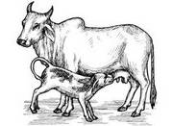
- подпишите части тела животного;
Дидактическая игра «Одна это – корова, много это – коровы)

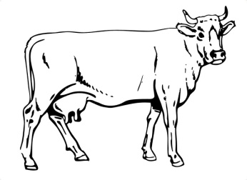
Дидактическая игра «Скажи ласково» (рожки, копытца)
ИГРА
Му-му-му! – мычит корова  Забодаю Катю с Вовой.  Вы не пьёте молоко?  Убегайте далеко! | Идут по кругу, сделав рога из указательных пальцев. 2 поворота головой вправо-влево. Руки на поясе, лицо сердитое. Разбегаются по группе.

Тема недели «Петушок с семьёй».
Рассмотрите петушка, курочку, цыплят
Покажите ребёнку:
хвост и хвостик, клюв – клювик, лапы - лапки(подпишите)
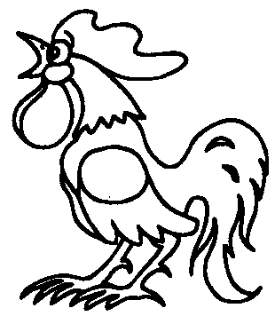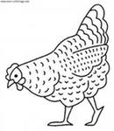
Дидактическая игра «Скажи, что делает петушок?»(поёт, клюёт, гребёт)
Дидактическая игра «Одна это – курица, много это – куры)

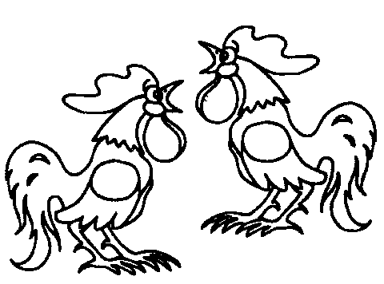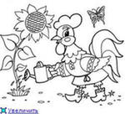
Дидактическая игра «Скажи ласково» ( носик, лапки и т.д.)
Дидактическая игра «Где находится петушок?»
- использовать в игре предлоги на, в, под, за.
Дидактическая игра «Наоборот» - антонимы
Большой петух – маленький цыплёнок;
Прочтите сказку «Курочка Ряба»
Пальчиковая игра «Петя, Петя петушок» (игра на сопротивление)
Петя, Петя петушок,
Разожми мой кулачок.
Ну-ка, ну-ка разожми,
Что найдёшь - себе возьми.
Взрослый прячет сюрприз в кулачок. Ребёнок разгибает палец за пальцем, добираясь до сюрприза. Потом можно поменяться ролями.
Тема недеи Сравни животных и птиц
Активизация словаря (побуждайте проговаривать слова за взрослым: птица, воробей, ворона, галка, сорока ,куры, утки, собака,корова,кошка, лапа.);
Сравните строение тела птицы: голова, клюв, крыло, перья, хвост и животного: голова, уши, хвост, шерсть, рога.
- Усвоение множественного числа существительных: головы, клювы, крылья, хвосты, птицы, воробьи, сороки, вороны. собаки, коровы, кошки, лапы.
- Закрепление словаря признаков: маленькая, синяя, чёрная, пушистая, рогатая, пёстрая.
Существительных уменьшительно – ласкательной формы: головка, клювик, крылышко, хвостик, воробьишко.
ИГРА
Му-му-му! – мычит корова  Забодаю Катю с Вовой.  Вы не пьёте молоко?  Убегайте далеко! | Идут по кругу, сделав рога из указательных пальцев. 2 поворота головой вправо-влево. Руки на поясе, лицо сердитое. Разбегаются по группе.
Пальчиковая гимнастика «Котёнок»
Кусается сильно котёнок – глупыш.  Он думает это не пальчик, а мышь  Но я же играю с тобою малыш,  А будешь кусаться, скажу тебе: Кыш! | пощипывают  поочерёдно пальчики  вначале правой рукой  левую, а затем  наоборот

Тема недеи «Зимующие птицы» (подпишите части тела)
Активизация словаря (побуждайте проговаривать слова за взрослым: птица, воробей, ворона, галка, сорока, лапа.);
Знакомство со строением тела птицы: голова, клюв, крыло, хвост. - Закрепление словаря признаков: маленькая, синяя, чёрная, пёстрая. - Усвоение множественного числа существительных: головы, клювы, крылья, хвосты, птицы, воробьи, сороки, вороны.
Существительных уменьшительно – ласкательной формы: головка, клювик, крылышко, хвостик, воробьишко.
- Развитие интонационной выразительности речи, звукоподражание.
- Побуждение к заучиванию текста потешки.
потешка «Птичка»
Села птичка на окошко,
Посиди у нас немножко.
Подожди не улетай,
Улетела птичка… Ай!
Пальчиковое гимнастика «Колодец»
Вот колодец большой С чистой свежей водой. Прилетели к нему птицы: «Дай, колодец, нам напиться!» Эти птицы воду пьют, Эти - песенки поют. Песни все свои пропели. Встрепенулись, улетели. | Кулачки на столе, прижаты друг к другу.  Кисти рук перекрещены,  пальцы плавно движутся вверх-вниз.  Большие пальцы рук касаются поочередно указательного, среднего и других пальцев. Кисти рук перекрещены, пальцы плавно движутся вверх-вниз.

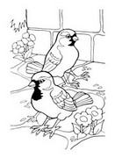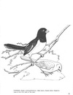
Тема недели «Лиса с лисятами и заяц» (подпишите части тела)
Активизация словаря (побуждайте проговаривать слова за взрослым)
Знакомство со строением тела.
Закрепление словаря признаков: хитрая, рыжая, заботливая.
Усвоение множественного числа существительных: головы, лисы,…
Усвоение существительных уменьшительно – ласкательной формы: ушки…
Пальчиковый тренинг «Лиса» (поиграйте с ребёнком)
Хитрая плутовка,  Рыжая головка,  Ротик открывает, зайчиков пугает. | Рука согнута в локте, стоит на столе. Дети закрывают и открывают прищепки, удерживая указательным и большим пальцами.

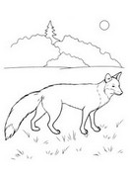

Активизация словаря (побуждайте проговаривать слова за взрослым)
Знакомство со строением тела
Усвоение множественного числа существительных: головы…
Существительных уменьшительно – ласкательной формы: головка…
Пальчиковая гимнастика «Пляшут зайки»
Топ-топ, топотушки.  Пляшут заики на опушке. Топ-топ, топотушки. Пляшут лапки, Пляшут ушки. | Ладошки стучат по столу. Показать «зайчиков».  Ладошки стучат по столу. Потрясти кистями рук. Показать «зайчиков».
Дидактическая игра «Один – много» (заяц – зайцы…)
Заучивание стихотворения А. Барто «Зайка»
Зайку бросила хозяйка,
Под дождём остался зайка.
Со скамейки слезть не смог,
Весь до ниточки промок.
Инсценирование потешки «Зайка серый умывается».
Зайка серый умывается  Видно в гости собирается  Вымыл носик, вымыл хвостик,  Вымыл ухо, вытер сухо. | Имитация движений в такт потешке с повторением слов за логопедом.

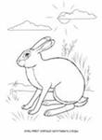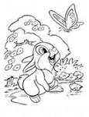 Тема недели «Новогодняя ёлка» (подпишите части дерева)
Активизация словаря (побуждайте проговаривать слова за взрослым)
Дидактическая игра «Один – много» (шишки, стволы, ветки, игрушки…)
Дидактические игры «Кто спрятался на ветках новогодней ёлки?»( снеговик ….)
.Дидактическая игра «Покажи и назови» (Что на ёлке, что под ёлкой… Возьму откуда?).)
Дидактическая игра «Большой и маленький»(шар – шарик….)
(поиграйте с ребёнком)
Пальчиковое упражнение «Ёлка»
Ёлка быстро получается,  Если пальчики сцепляются.  Локотки ты подними,  Пальчики ты разведи. | Ладони от себя, пальчики пропускаются между собой (ладони под углом друг к другу). Пальчики выставляются вперёд. Локотки к корпусу не прижимаются.
Динамическая игра «Ёлка»
Наша ёлочка – краса  Поднялась под небеса.  Стройная красавица  Всем ребятам нравится | Идут по кругу, взявшись за руки.  Останавливаются, тянутся руками вверх.  Опять идут по кругу, взявшись за руки
Повторение стихотворения «Ёлка» Я.Акима
Ёлка наряжается,
Праздник приближается.
Новый год у ворот,
Ребятишек ёлка ждёт.
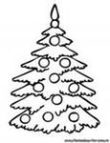
раскрась

Тема недели «Зимние забавы»
Активизация словаря (побуждайте проговаривать слова за взрослым)
Дидактическая игра «Один – много» (лыжи, горки, клюшки…)
Дидактические игры «Кто спрятался на за горку?» ( зайчик…..)
.Дидактическая игра «Покажи и назови»(Кто на катке, кто под ёлкой Возьму откуда?)
Дидактическая игра «Большой и маленький»(гора - горка….)
(поиграйте с ребёнком)
Физ.минутка «Как на горке снег»
Как на горке снег, снег.
И под горкой снег, снег.
И на ёлке снег, снег.
И под ёлкой снег, снег.
А под снегом спит медведь.
Тише, тише… Не шуметь.
Логоритмика «Выпал беленький снежок» - учить детей согласовывать речь с действием.
Собрались мы все в кружок
Мы потопаем, мы потопаем.
Будем весело плясать, будем руки согревать,
Мы похлопаем, мы похлопаем.
Чтоб нам было веселей,
Будем прыгать мы скорей. Мы попрыгаем, мы попрыгаем.раскрась